**TECHNICKÁ SPECIFIKACE:**

tisk kalendářů na rok 2026, typu stolní, 1týdenní, 310x150 mm, plánovací.

Rozměry a vzhled kalendáře: **310 x 150 mm**, obr. viz níže. Počet kusů **150 ks**.

Dodáme vlastní foto s popiskem na každý týden. (ilustrační foto z našeho minulého kalendáře)

310 mm

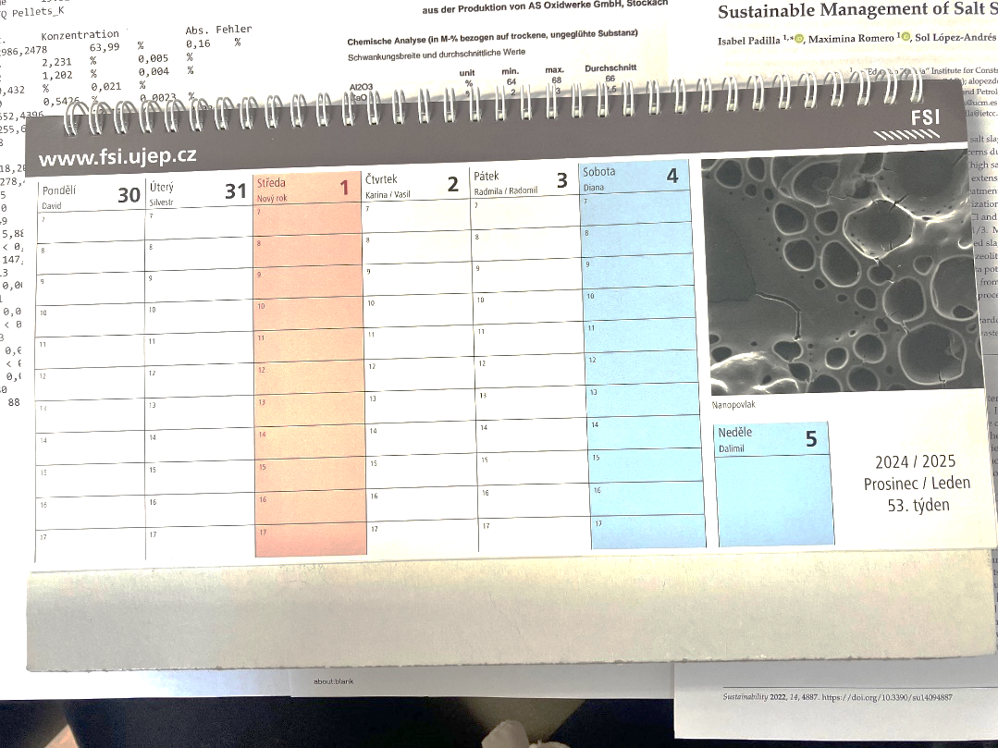

30 mm

150 mm

**Vzhled stránky kalendáře (dle obrázku níže)**

* Fotka může být jak na pravé, tak i levé straně.
* Ve spodní části bychom chtěli mít prodloužení hodin dne až do 20 hodin, namísto toho volného místa pro telefonní kontakty. Jinak vše podle předlohy, resp. obr. níže.

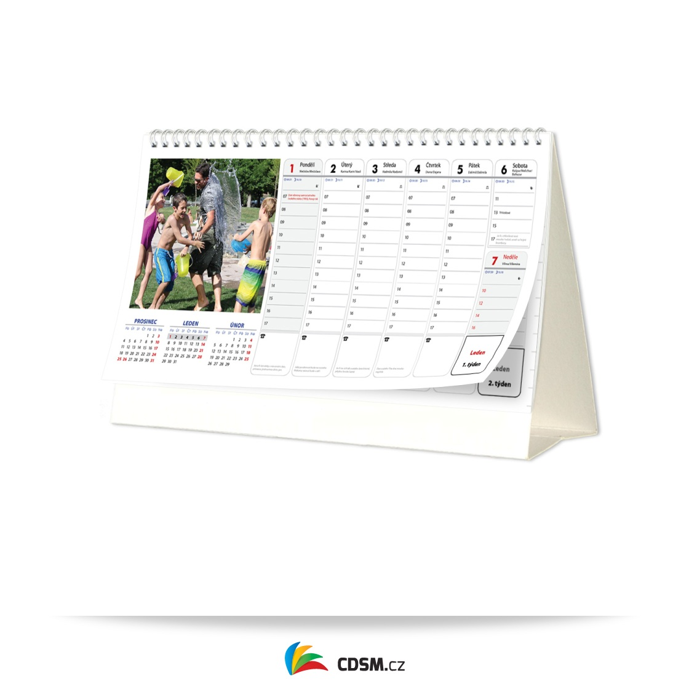

Zde naše fotky struktur materiálů s popiskem.

Zde prodloužení hodin daného (pondělí-pátek) dne až do 20 hodin.

tj. 18, 19, 20

**Příprava úvodní strany**

* Dodáme 3 fotografie a návrh na úvodní stranu pro zhotovitele.
* Šedý proužek v horní části dokumentu podle předlohy s uvedením: [www.fsi.ujep.cz](http://www.fsi.ujep.cz), Fakulta strojního inženýrství Univerzity J. E. Purkyně a logo FSI (ke stažení na <https://www.ujep.cz/cs/jednotny-vizualni-styl-loga>), na dalších stranách podle prvního obrázku a jen [www.fsi.ujep.cz](http://www.fsi.ujep.cz) a logo.
* Font písma: Arial

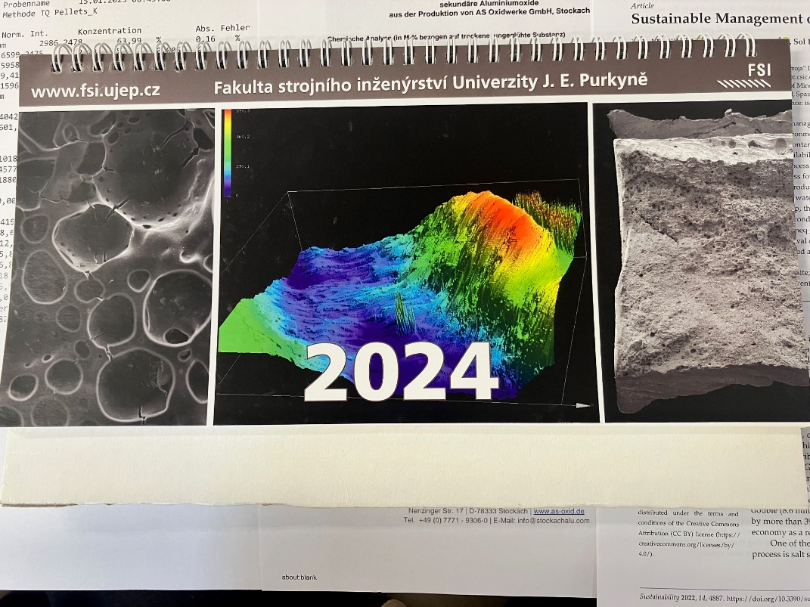

3

2

1

**Stránky navíc**

žádné